623850, г. Ирбит
ул. Карла Маркса, д.37,
т. (343) 55 6-48-75

Единый день пенсионной грамотности среди учащейся молодёжи.

25 сентября 2018 года единовременно во всех регионах России проводится «Единый день пенсионной грамотности» доя учащейся молодежи. Его главные цели – формирование у учащейся молодежи пенсионной культуры, повышение пенсионной и социальной грамотности через донесение базовых знаний о правилах формирования будущей пенсии, формирование понимания личной ответственности каждого за свое будущее пенсионное обеспечение. Управление ПФР не исключение.
Специалистами Управления ПФР в этот день проведено 5 уроков пенсионной грамотности. Презентовано седьмое издание учебно-методического пособия для старшеклассников «Все о будущей пенсии: для учебы и жизни». После окончания уроков (лекций) проведены экскурсии по знанию Управления ПФР. Прослушали курс уроков (лекций) 169 человек.
Экскурсия по зданию на территории города Ирбита.

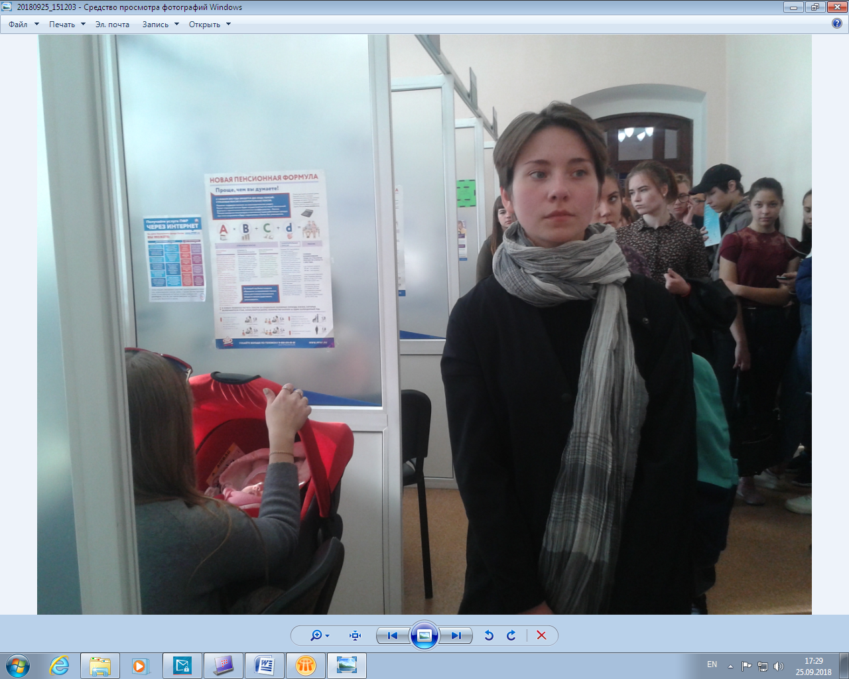

Экскурсия по зданию Управления ПФР на территории Байкаловского района.

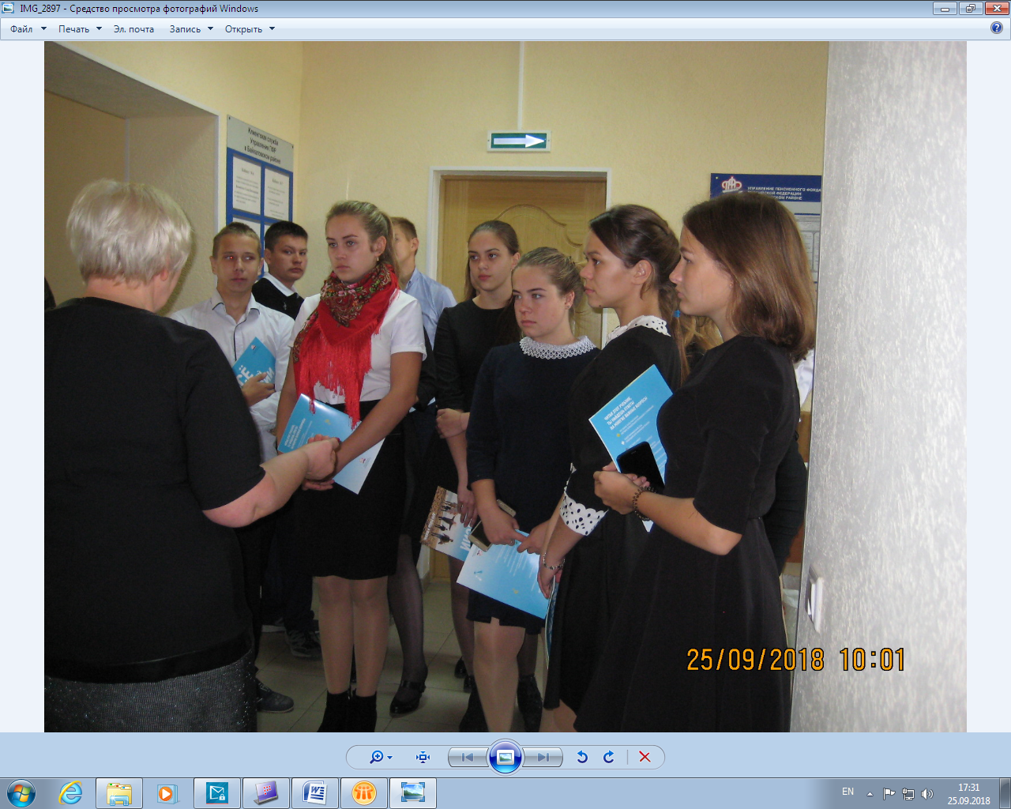

Информационно-разъяснительная компании по повышению пенсионной и социальной грамотности учащейся молодежи будет проходить с сентября по декабрь текущего года. Все учебные заведения, желающие провести уроки (лекции) для своих учащихся и студентов можно обращаться в Управление ПФР в г.Ирбите Свердловской области (межрайонное) по телефону 343 55 6-40-93.

